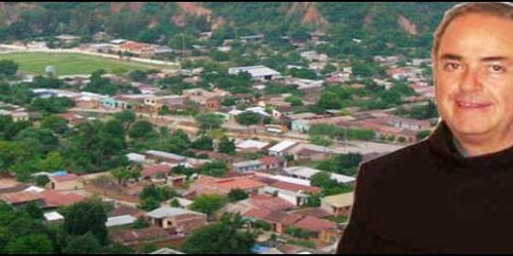
Monseñor Focardi, obispo de Camiri

El obispo boliviano se define a sí mismo como "un servidor con sus limitaciones"

Monseñor Francesco Focardi: "Camiri necesita cultura y memoria histórica"

Dice que el cardenal Terrazas fue un "pastor y líder, que supo decir siempre la verdad"
José Manuel Vidal, 11 de enero de 2016 a las 20:06
Si los gobernantes supieran unirse, nacerían los Estados unidos de Sudamérica
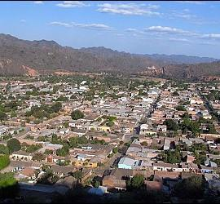
(José M. Vidal).- Nacido en 1949 en Fiesole (Italia), el franciscano Francesco Focardi es boliviano de adopción. En el país andino lleva casi toda su vida. De misionero, primero. Y de obispo, a partir de 2007 y, desde 2009, en el vicariato apostólico de Camiri, poblado mayoritariamente por guaraníes. Se define sencillamente como "un servidor con limitaciones", es amigo del palentino monseñor Castellanos y alaba la capacidad pastoral y de liderazgo del difunto cardenal Terrazas. Reconoce las tensas relaciones de la Iglesia con Evo Morales y apuesta por unos "Estados Unidos de Sudamérica".
¿Cómo es su diócesis de Camiri?
Tiene 109.000 Km2. Situada en tres departamentos: S. Cruz, Chuquisaca y Tarija
¿Cómo se define el obispo de Camiri?
Un servidor con sus limitaciones.
¿La cuestión indígena está muy presente en su trabajo pastoral?
Se trata de un territorio perteneciente a los Tupi-Guaraní, divididos en varias etnias.
¿Cuáles son las necesidades más acuciantes de su diócesis?
La cultura, y la memoria histórica....
¿Desde una diócesis como la suya se aprecia todavía más la 'Laudato si'?
En algunos sectores...poco en los gobernantes.
¿Qué significó para la Iglesia de Bolivia la reciente pérdida del cardenal Terrazas?
Hemos perdido un verdadero pastor y líder, que supo decir y predicar siempre la verdad
¿Conoce a nuestro obispo, monseñor Castellanos, y su labor en Bolivia?
¡Claro! Somos muy amigos y aprecio mucho su labor pastoral.
¿Las relaciones de la Iglesia con Evo Morales son tan tensas como dicen algunos medios de comunicación?
¡Si! ¡Si! ......
¿Tiene derecho Bolivia a una salida al mar, que, al parecer, pidió el mismo Francisco?
¡Memoria histórica! Conocer y leer los verdaderos acontecimientos. Si los gobernantes supieran unirse, dejando la prepotencia y el egoísmo, nacerían los Estados Unidos de Sudamérica
¿Las reformas de Francisco son imparables e irreversibles?
Aprecio muchísimo y coincido con las reformas del Santo Padre.
¿Qué espera del próximo viaje del Papa Francisco a México?
Que el mundo preste atención a sus consejos, y los ponga en practica.

